1. WTC是电容，WTR是电阻。
2. 一键转换工具，用这个转了以后所有的变量地址会增加0X1000（新屏1000以前是放的切换页面等的寄存器，0X1000以后到FFFF可以调用）。
3. 之前老款屏RTC掉电保存是用的纽扣电池（正常时间保存用个2到3年），现在用的这种发啦电容，掉电时间一个星期以内。新款的买回去如果超过一个星期没上电就需要校准下时间了。

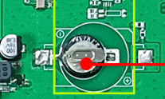

1. 其他就是存储空间，这个比之前小了不少，方便的话看能不能截屏看下您现在界面程序有哪些内容。之前的屏是有明确的图片数量限制，现在的压缩的方式是更具图片色彩度等都有影响是没有明确限制多少张的只能压缩了看具体大小。

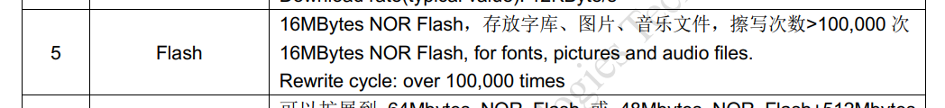

1. 主要是替换之前的屏，之前屏成本高，19年20年那时候出现了短期的国外交期不稳定。长久也不是个事，就搞国产的了，中美关系动不动卡脖子
2. 都是组态开发，控制板指令差异不大的
3. 迪文开发者论坛 视频链接：

http://inforum.dwin.com.cn:20080/forum.php?mod=viewthread&tid=7240&highlight=%E8%A7%86%E9%A2%91&_dsign=0262c4f9